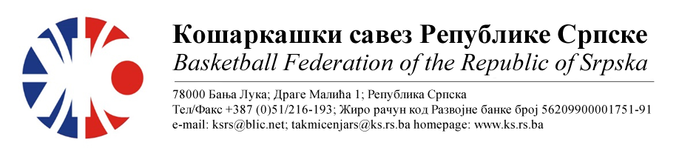
ПРВЕНСТВО РЕПУБЛИКЕ СРПСКЕ ЗА МЛАЂЕ КАТЕГОРИЈЕ
СЕЗОНА 2022/2023
ЈУНИОРКЕ- ФИНАЛНИ ТУРНИР

01. | ЖКК ОРЛОВИ | КК ЛЕОТАР 03 | Мјесто  Дворана | Термин
Делегат: |  | 1.  2.  3. | Бања Лука  СД Обилићево | НЕ ИГРА СЕ
02. | КК ЛАВОВИ | КК МЛАДИ КРАЈИШНИК | Мјесто  Дворана | Термин
Делегат: Јаковљевић Синиша |  | 1. Скендерија Даворин  2. Ваван Славен  3. Симић Виолета | Бања Лука  СД Обилићево | 27.05.2023  19:00
03. | ЖКК ЛЕОТАР 03 | ПОРАЖЕНИ 2 | Мјесто  Дворана | Термин
Делегат: |  | 1.  2.  3. | Бања Лука  СД Обилићево | НЕ ИГРА СЕ
03. | ЖКК ОРЛОВИ | ПОБЈЕДНИК 2 | Мјесто  Дворана | Термин
Делегат: Јаковљевић Синиша |  | 1. Скендерија Даворин  2. Вранковић Бранислав  3. Симић Виолета | Бања Лука  СД Обилићево | 28.05.2023  14:00

НАПОМЕНА: Службена лица су обавезна одмах, а најкасније у року 24 часа потврдити делегирање.
Делегати образац бр.3 достављајудо 15:00 следећег дана након одигране утакмице на е-маил :komesar@ks.rs.ba .
Трошкове превоза службених лица обрачунавати по цијени горива 0.54 КМ
За Комесара турнира одређује се Јаковљевић Синиша. Комесар турнира се обавезује да уради завршни билтен и достави Комесару такмичења, а комплетну документацију са турнира прослиједи у Канцеларију КСРС
.

Бијељина,24.05.2023. |  | КОМЕСАР ТАКМИЧЕЊА  Миодраг Ивановић ср.

